Общество с ограниченной ответственностью
“1С-Медицина-Регион”
Контракт №28/22 от 29.03.2022г.
Рабочая документация

Информационная система управления ресурсами медицинских организаций Тюменской области

Этап № 7. Развитие Системы по дополнительным заданиям Заказчика

ПОЛЬЗОВАТЕЛЬСКАЯ ИНСТРУКЦИЯ

Для требований на изменение Системы № МИС-Р-957

Наименование:
Реализация отчета «Доля граждан, по выписанным рецептам которых сформированы СЭМД»

«1С:Медицина.Больница»

На 4 листах

г. Тюмень
2022 г.

ООО «1С-Медицина-Регион».
Контракт № 28/22 от 29.03.2022 г. на выполнение работ по развитию (модернизации) государственной Информационной системы управления ресурсами медицинских организаций Тюменской области. Этап № 7. Развитие Системы по дополнительным заданиям Заказчика

Содержание

1 Основание разработки инструкции 3
2 Пользовательская инструкция 3

1 Основание разработки инструкции
Данная инструкция разработана для Информационной системы управления ресурсами медицинских организаций Тюменской области в части задания на доработку системы № МИС-Р-957, задача «Реализация отчета «Доля граждан, по выписанным рецептам которых сформированы СЭМД», реализованного в модуле «1С:Медицина.Больница».
Основанием для разработки данных документов является Контракт № 28/22 от 29.03.2022 года на выполнение работ по развитию (модернизации) государственной Информационной системы управления ресурсами медицинских организаций Тюменской области, а именно раздел Технического задания (приложение № 1 к Контракту) п. 2.7 Этап № 7. Развитие Системы по дополнительным заданиям Заказчика.

2 Пользовательская инструкция
Формирование отчета «Доля граждан, по выписанным рецептам которых сформированы СЭМД» осуществляется в базе БА ЛЛО под пользователем, имеющим соответствующие полномочия («Сотрудник ДЗТО», «Сотрудник МО»).
Для этого в подсистеме «Льготное лекарственное обеспечение» переходим в «Дополнительные отчеты» (рис. 1).
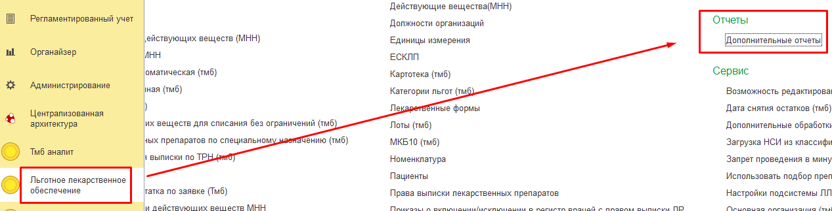
Рисунок 1. Переход к дополнительным отчетам
На открывшейся форме выбора дополнительного отчета выбираем нужный (рис. 2) и нажимаем «Выполнить».
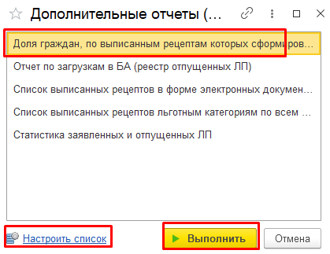
Рисунок 2. Форма выбора дополнительного отчета
В случае, если запрашиваемый отчет не отображается в списке доступных к открытию, по кнопке «Настроить список» вызываем форму настройки списка дополнительных отчетов (рис. 3).
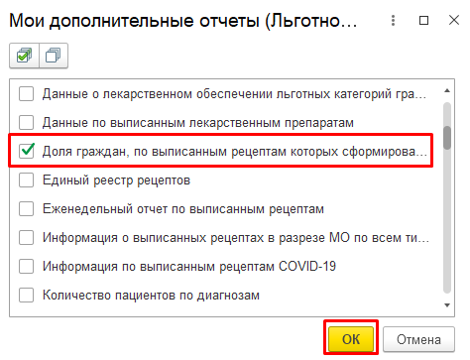
Рисунок 3. Форма настройки списка отображаемых отчетов
Отмечаем нужный и нажимаем «ОК».
Окно формирования отчета представлено на рис. 4.
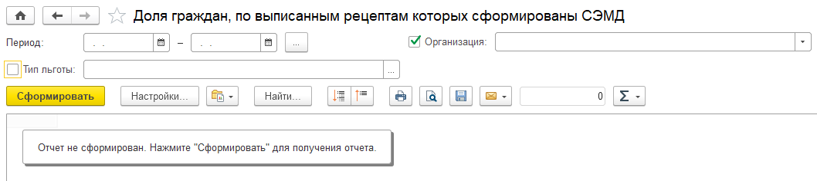
Рисунок 4. Окно формирования отчета
На форме отчета имеются отборы: период, организация, тип льготы. После установки интересующих отборов, нажимаем «Сформировать». Пример заполнения табличной части отчета приведен на рис. 5.
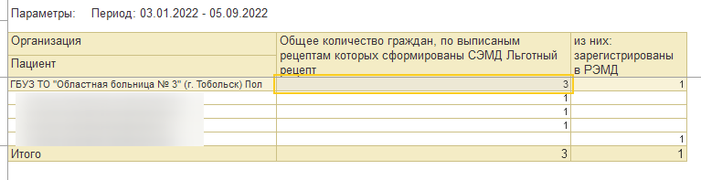
Рисунок 5. Пример заполнения отчета
В отчете присутствуют следующие сведения:
- общее количество граждан, по выписанным рецептам которых сформированы СЭМД «Льготный рецепт»;
- из числа сформированных СЭМД отдельно указано количество тех, что зарегистрированы в РЭМД.

